PARECER DA COMISSÃO
APRESENTAÇÃO DE MINUTA QUE ATUALIZA A LISTAGEM DAS ATIVIDADES CONSIDERADAS PORTENCIALMENTE CAUSADORAS DE DEGRADAÇÃO AMBIENTAL PASSÍVEIS DE LICENCIAMENTO AMBIENTAL PELO MUNICÍPIO DE MARECHAL DEODORO/AL E DÁ OUTRAS PROVIDÊNCIAS.
SEMARH/AL, IMA/AL, SESAU/AL, UFAL, BIOTA, FEPEAL, SINDJORNAL.

I - RELATÓRIO:
Trata-se de solicitação da Secretaria de Meio Ambiente de Marechal Deodoro – AL para que, através de Resolução deste CEPRAM/AL – Conselho Estadual de Proteção ao Meio Ambiente de Alagoas, possa promover o licenciamento ambiental das atividades e empreendimentos que causem ou possam causar impacto ambiental de âmbito local em todas as topologias, além das já autorizadas por meio da Resolução CEPRAM nº 30/2015.
Desta feita, diante da solicitação formulada, fora instaurada Comissão/Câmara Especializada composta pela SEMARH (Secretaria Estadual de Meio Ambiente e Recursos Hídricos), IMA/AL (Instituto do Meio Ambiente do Estado de Alagoas), SESAU (Secretaria de Saúde), UFAL (Universidade Federal do Estado de Alagoas), BIOTA (Instituto Biota de Conservação), FEPEAL e SINDIJORNAL, Coordenados pela primeira, com a finalidade de analisar técnica e juridicamente o pleito.
De plano fora verificada a necessidade de se estabelecer a listagem atualizada das atividades consideradas potencialmente causadoras de degradação ambiental passíveis de licenciamento ambiental pelo Município de Marechal Deodoro/AL, ajustando os procedimentos de licenciamento ambiental estadual à Política Nacional do Meio Ambiente, cujo objetivo precípuo é a compatibilização do desenvolvimento econômico social com a preservação da qualidade do meio ambiente e do equilíbrio ecológico.
Tal atualização se faz necessária haja vista a deficiência da Resolução CEPRAM nº 30/2015 para conjuntura atual do município, carecendo de modernização e detalhamento das tipologias, bem como dos estudos ambientais pertinentes.
Após sucessivas reuniões e comparecimento in loco para averiguação da estrutura e capacitação técnica da Secretaria do Meio Ambiente de Marechal Deodoro, bem como após ouvido o Sr. Secretário do Meio Ambiente da municipalidade, Sr. Mateus Gonzalez, fora consolidada a redação da minuta de Resolução proposta, bem como seu respectivo anexo.
Sendo esta uma breve introdução, cuidar-se-á de demonstrar nos tópicos seguintes as principais alterações inerentes à normatização proposta.
II – PRINCIPAIS ALTERAÇÕES INERENTES À NORMATIZAÇÃO PROPOSTA.
II.A – DIFERENCIAÇÃO ENTRE POTENCIAL POLUIDOR E PORTE DO EMPREENDIMENTO. ESTUDOS AMBIENTAIS. LEGISLAÇÃO MODERNA E DETALHADA.
Como já mencionado, fora constatada uma deficiência normativa na Resolução CEPRAM nº 30/2015, emergindo a necessidade de se elaborar uma legislação moderna e detalhada, cujo objetivo precípuo e conferir segurança jurídica aos processos de licenciamento ambiental. Para exemplificar o afirmado, colaciona-se abaixo o ANEXO I completo da Resolução CEPRAM nº 30/2015, o qual descreve todas as atividades licenciáveis pelo município de Marechal Deodoro, vislumbrando-se, notoriamente, a falta de detalhes relativos não só à classificação dos portes dos empreendimentos, como também quanto aos estudos que devem ser apresentados pelo empreendedor.
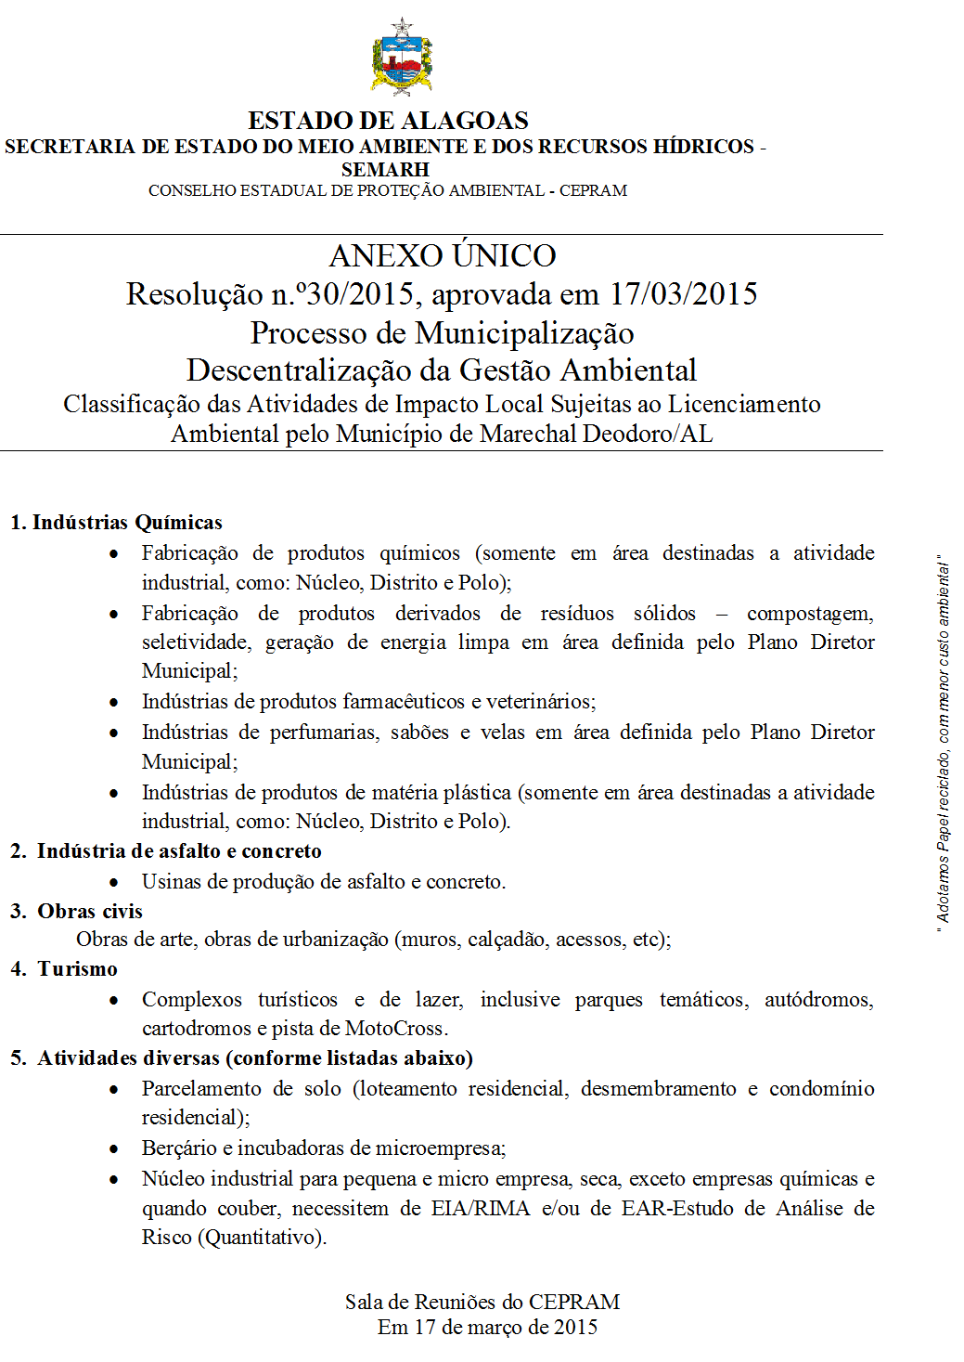
Desta forma, a minuta proposta da nova Resolução estabelece, de plano, critérios de análise complementares do Potencial Poluidor Degradador e do Porte do Empreendimento, o qual poderá ser P (pequeno), M (médio) ou G (grande), definindo-se de forma racional os estudos ambientais minimamente exigidos para o licenciamento da respectiva tipologia. Veja-se o exemplo abaixo:

ESTADO DE ALAGOAS
SECRETARIA DO MEIO AMBIENTE E DOS RECURSOS HÍDRICOS CONSELHO ESTADUAL DE PROTEÇÃO AMBIENTAL
Av. Gen. Luiz de França Albuquerque, s/n – Jacarecica - Maceió - AL - CEP 57.038-640 Fone: (82) 3315-3906 E-mail: cepram.al@gmail.com

ERMI, FORMATAR ISSO AQUI.
CÓDIGO | DESCRIÇÃO | POTENCIAL  Poluidor/ Degradador | PARÂMET RO | PORTE |  |  | ESTUDO AMBIENTAL EXIGIDO
 |  |  |  | P | M | G | P | M | G
01.00.00 | INDUSTRIAIS
01.01.00 | INDÚSTRIAS DIVERSAS
01.01.01 | Usinas de produção de concreto e/ou argamassa | MÉDIO | AU | <=0,2 | DEMAIS | >=1 | EAS |  | RAA
01.01.02 | Usinas de produção de concreto asfáltico | GRANDE | AU | <=0,2 | DEMAIS | >=1 | EAS |  | RAA
01.01.03 | Fabricação de biocombustíveis, exceto álcool | GRANDE | AU | <=0,5 | DEMAIS | >=1 | EAS |  | RAA
01.01.04 | Fabricação de abrasivos | PEQUENO | AU | <=0,5 | DEMAIS | >=5 | DA | EAS | RAA
01.01.05 | Fabricação de carvão ativado e cardiff | GRANDE | AU | <=0,2 | DEMAIS | >=1 | EAS |  | RAA
01.01.06 | Fabricação de carvão vegetal | GRANDE | VUF | <=300 | DEMAIS | >=1000 | EAS |  | RAA
01.01.07 | Fabricação de artigos diversos de resinas, fibras, fios artificiais e  sintéticos e borracha e látex sintético | MÉDIO | AU | <=0,2 | DEMAIS | >=1 | DA | EAS | RAA
01.01.08 | Fabricação de fraldas descartáveis e absorventes higiênicos | PEQUENO | AU | <=0,5 | DEMAIS | >=5 | DA | EAS | RAA
01.01.09 | Fabricação de tenis e calçados de qualquer material, exceto em couro | PEQUENO | AU | <=0,2 | DEMAIS | >=2 | DA | EAS | RAA
01.01.10 | Fabricação de partes de calçado de qualquer material | PEQUENO | AU | <=0,1 | DEMAIS | >=1 | DA | EAS | RAA

Nesse sentido, o órgão municipal licenciador poderá licenciar todos os portes: pequeno, médio e grande, exceto os empreendimentos e atividades de grande porte e que imprescindam da apresentação do EIA (Estudo de Impacto Ambiental), juntamente com o seu respectivo RIMA (Relatório de Impacto Ambiental), os quais terão seus licenciamentos realizados pelo ente ambiental estadual, o Instituto do Meio Ambiente do Estado de Alagoas – IMA/AL, com vistas à efetivação do princípio da prevenção ambiental, bem como da segurança jurídica.
A ideia central da legislação proposta é a definição cristalina dos estudos ambientais exigidos para o licenciamento, visando conferir maior segurança jurídica ao ente ambiental licenciador, bem como à parte solicitante do licenciamento, ressaltando-se que para as atividades e empreendimentos situados nos limites territoriais de Unidade de Conservação deve haver a observância ao disposto no seu respectivo Plano de Manejo, notadamente no tocante aos estudos exigidos.
Frisa-se, por fim, que a presente delegação está condicionada à existência de profissionais habilitados no corpo técnico do órgão municipal licenciador, bem como à estrutura física adequada à promoção do regular processo de licenciamento, de modo que, caso na ocasião esteja desfalcado deste especialista, o processo de licenciamento deverá ser conduzido ao ente estadual que atuará supletivamente.
II.B – DO ESTUDO DE CONFORMIDADE AMBIENTAL – ECA.
A regulamentação do Estudo de Conformidade Ambiental representa um importante avanço para os procedimentos de Regularização Ambiental, de modo que os empreendimentos e atividades que já possuam estrutura e funcionamento consolidados, mas que estão operando de forma irregular, devem promover a adequação total às normas ambientais vigentes, incluindo a apresentação estudo pertinente que seja proporcional à atividade que se pretende executar, guardando conformidade com o estudo que deveria ter sido apresentado no Licenciamento Prévio.
O Estudo de Conformidade Ambiental deverá conter 4 (quatro) elementos mínimos. São eles: (a) diagnóstico atualizado do ambiente; (b) avaliação dos impactos gerados pela implantação e operação da atividade/ empreendimento, incluindo os riscos; (c) medidas de controle, mitigação, reparação, reposição e/ou compensação, se couber; e (d) nos casos onde forem verificadas as medidas previstas no item anterior, deverá ser apresentado, obrigatoriamente, o Projeto de Reparação de Áreas Degradadas – PRAD, Compensação e/ou Reposição Florestal.
Por fim, ressalta-se que a regularização dos empreendimentos e atividades que guardarem proporcionalidade com a apresentação do EIA (Estudo de Impacto Ambiental), devem observar no ECA – Estudo de Conformidade Ambiental apresentado o roteiro da Resolução CONAMA nº 01/1986, em todos os aspectos que sejam aplicáveis ao caso concreto.
II.C – PADRONIZAÇÃO DOS PARECERES TÉCNICOS
A minuta proposta estabelece critérios mínimos de padronização dos pareceres técnicos a serem emitidos pelo órgão municipal licenciador de Marechal Deodoro/AL, quais sejam: objetivo, aspectos legais, diagnóstico ambiental com descrição da atividade/empreendimento, caracterização da área, aspectos florestais e faunísticos, impactos e medidas mitigadoras, avaliação técnica e conclusão, para a completa compreensão do empreendimento pelos Conselheiros.

Frisa-se que tais critérios mínimos já são utilizados pelo IMA/AL – Instituto do Meio Ambiente do Estado de Alagoas na elaboração de seus pareceres técnicos, os quais estão à disposição da municipalidade para utilização como modelo.
II.D DO PROCEDIMENTO PARA A SUPRESSÃO DE VEGETAÇÃO
Sempre que o estudo ambiental indicar a necessidade de supressão de vegetação, estabelece a minuta proposta que o empreendedor deverá apresentar juntamente ao pedido de licença ambiental prévia (LP) o competente Inventário Florestal, Levantamento Fitossociológico e, ainda, o Faunístico, se couber, identificando espécies da flora e da fauna endêmicas, raras e ameaçadas de extinção.
A finalidade de tal disposição é estabelecer procedimentos e critérios seguros ao licenciamento ambiental, com vistas à efetivação da proteção ao meio ambiente.

III – CONCLUSÃO
Por todo o exposto, conclui-se que a minuta apresentada representa importante avanço na normatização dos procedimentos de licenciamento ambiental no Estado de Alagoas, haja vista que a sua ideia central contempla a definição cristalina dos critérios de potencial poluidor/degradador e porte dos empreendimentos e atividades passíveis de licenciamento ambiental, bem como dos estudos ambientais exigidos para o licenciamento, visando conferir maior segurança jurídica ao ente ambiental licenciador, bem como efetivar a máxima constitucional de proteção ao meio ambiente.

ATENÇÃO MEMBROS DA COMISSÃO: INCLUIR OS NOMES.

Luiza Maria Maya de O. Calheiros
Coordenadora Jurídica – IMA/AL

